

ASPIRATEUR AVEC SAC
THVC21750
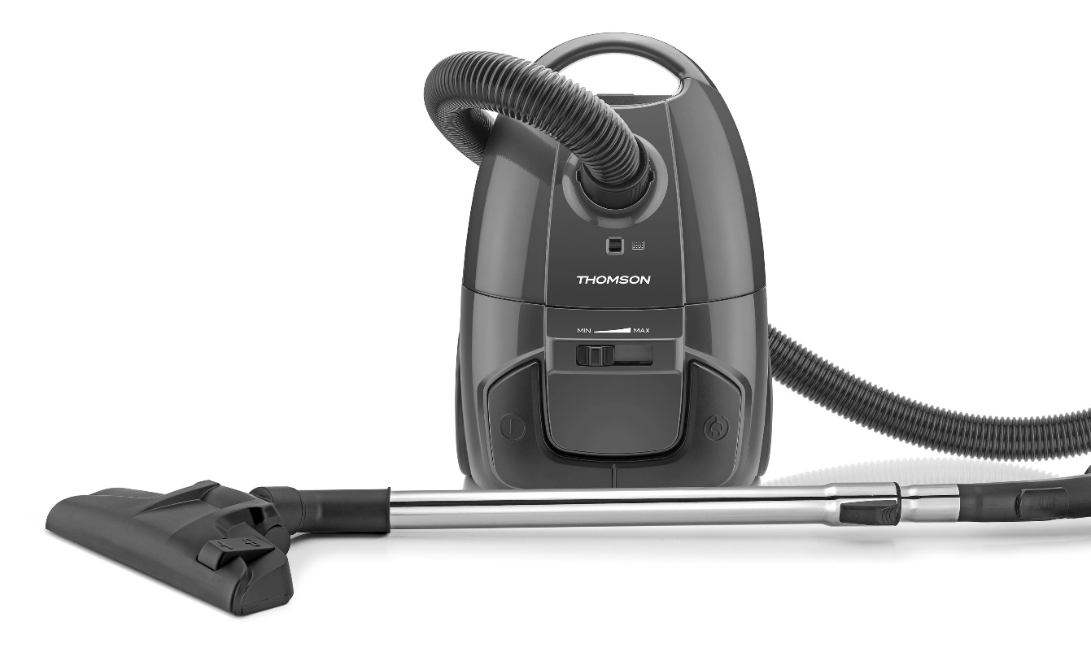
MODE D’EMPLOI

Lire attentivement la notice avant toute utilisation.
Ce produit est conforme aux exigences de la directive 2014/35/UE (qui remplace la directive 73/23/CEE modifiée par la directive 93/68/CEE) et 2014/30/UE (remplaçant la directive 89/336/CEE).

A LIRE AVANT UTILISATION
- Lisez attentivement ce manuel avant la première utilisation de votre aspirateur.
- Lisez entièrement les instructions du manuel.
- Cet appareil doit être laissé hors de portée des enfants
- Avant d’utiliser votre appareil, vérifiez que la tension de votre installation électrique correspond à la tension mentionnée dans les caractéristiques technique à la fin du manuel. Vérifiez également que votre appareil est branché sur une prise de courant avec terre correspondant aux normes électriques en vigueur.
- Dans tous les cas, ne pas utiliser votre aspirateur si votre installation électrique n’est pas conforme aux normes électriques en vigueur.
- En aucun cas cet appareil ne doit être utilisé en extérieur.
- N’utilisez jamais l’appareil pour un usage autre que celui auquel il est destiné.
- Débranchez toujours la fiche de la prise électrique lorsque vous n’utilisez pas votre appareil et avant de le déplacer en vue du nettoyage ou de l’entretien.
- Ne mettez pas l’appareil sous tension s’il vous semble endommagé
- Ne pas utilisez l’aspirateur dans un environnement humide, en plein air ou avec des mains mouillées ou humides.
- Pour éviter tout Risque d’électrocution, n’immergez pas votre appareil, le cordon ou la fiche électrique dans l’eau ou dans tout autre liquide. Nettoyez votre appareil uniquement à sec ou en passant un chiffon légèrement humide.
- Ne jamais projetez de l’eau ou tout autre liquide sur l’aspirateur. Ne pas immerger l’aspirateur.
- Arrêtez et débranchez l’appareil avant chaque nettoyage ou entretien, avant le changement des filtres, d’accessoires…
- Ne vous éloignez jamais de l’appareil une fois mis sous tension. Laissez l’appareil hors de portée des enfants
- L’appareil et les accessoires ne doivent pas être mis en contact avec de l’eau.
- Ne pas aspirer en l’absence de filtres.
- S’assurer que les filtres et le réservoir à poussière se trouvent en bonne position avant toute utilisation.
- Assurez-vous que les filtres sont secs avant de mettre en marche votre aspirateur.
- L’aspirateur ne doit servir que pour aspirer des matières sèches, ne surtout jamais aspirer de substances humides, eau ou tout autre liquide.
- Ne pas aspirez des matières chaudes ou incandescentes, cendre, cigarettes, braises, plâtre, matières coupantes…
- Lorsque vous n’utilisez pas votre aspirateur, débranchez-le.
- N’exposez pas l’appareil à une source de chaleur ou à l’humidité.
- Le câble d’alimentation ne doit jamais être à proximité d’une source de chaleur ou sur un angle vif.
- Ne jamais débrancher l’appareil en tirant sur le cordon d’alimentation.
- N’utilisez une rallonge qu’après avoir vérifié son parfait état de marche.
- N’introduisez aucun ustensile dans l’appareil qui pourrait l’endommager ou l’obstruer.
- Cet appareil est uniquement destiné à une utilisation domestique et intérieure.
- Le produit doit être installé en respectant les règles nationales d’installation.
- Cet appareil n’est pas prévu pour être mis en fonctionnement au moyen d’une minuterie extérieure ou par un système de commande à distance.
- Vérifiez également que votre appareil est branché sur une prise de courant avec terre correspondant aux normes électriques en vigueur
- Il convient de surveiller les enfants pour s'assurer qu'ils ne jouent pas avec l'appareil.
- L’appareil doit être débranché si :
- IL y a une anomalie pendant son fonctionnement
- Le cordon est endommagé ou défectueux
- Avant chaque nettoyage ou entretien
- L’appareil présente des détériorations visibles
- Après utilisation
- Cet appareil peut être utilisé par des enfants de plus de 8 ans et par les personnes dont les capacités physiques, sensorielles ou mentales sont réduites, ou des personnes dénuées d’expérience ou de connaissance, si elles ont pu bénéficier, par l’intermédiaire d’une personne responsable de leur sécurité, d’une surveillance ou d’instructions préalables concernant l’utilisation de l’appareil. Ne laissez jamais un enfant jouer avec l'appareil. Les manipulations de nettoyage et d’entretien ne doivent pas être effectuées par des enfants sauf s’ils sont âgés de plus de 8 ans et restent sous surveillance.
- Gardez le fer et le cordon hors de portée des enfants de moins de 8 ans lors de sa mise sous tension ou de refroidissement.
- Cet appareil est destiné à être utilisé dans des applications domestiques.
- Cet aspirateur est équipé d'un dispositif de protection thermique qui éteint automatiquement l'unité lorsque le moteur est en surchauffe. Lorsque le dispositif de protection thermique fonctionne, débranchez la fiche d'alimentation et vérifiez si le compartiment à poussière et le filtre sont remplis de poussière ou obstrués par de la poussière. Vérifiez qu'aucun obstruction ne se trouve dans les tuyaux flexibles et l’embout.
- Après avoir éliminé l'obstruction, laissez l'appareil refroidir jusqu'à ce que le dispositif de protection thermique se réinitialise après environ 60 minutes.

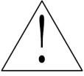 Éloignez l'aspirateur des sources de chaleur telles que les radiateurs, les feux, les rayons directs du soleil, etc.

IMPORTANT
Il est interdit de remplacer le cordon d’alimentation vous- même. En cas de détérioration, il doit être réparé par le service après-vente de distributeurs locaux, le fabricant ou des personnes de qualifications similaires.
Si l'appareil est tombé, demandez à un professionnelqualifié de l'inspecter avant de le réutiliser. Des détériorations internes peuvent provoquer des accidents.
Pour tout type de problèmes ou réparations, contactez le service après- vente de distributeurs locaux, le fabricant ou des personnes de qualifications similaires pour prévenir tout risque éventuel.

DESCRIPTION DE VOTRE APPAREIL

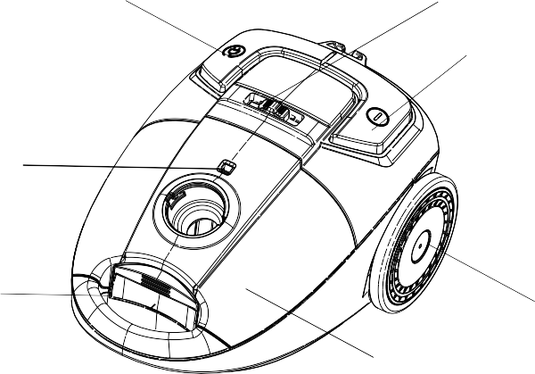
7
6
5
4
3
2
1
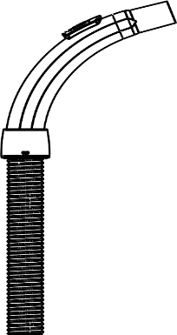
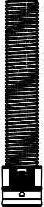
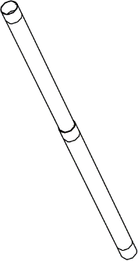
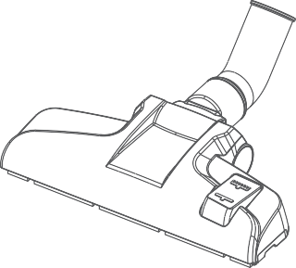
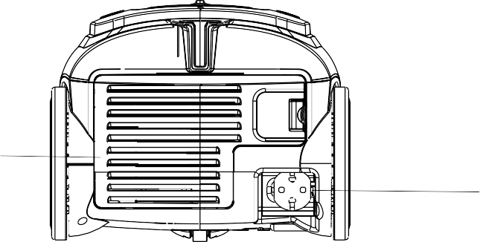
13
8
14
12
11
10
9

1. Grande roue | 2. Pédale de l'interrupteur MARCHE / ARRÊT
3. Bouton de contrôle de la vitesse | 4. Pédale d’enroulement du cordon
5. Indicateur de sac à poussière plein | 6. Clip de verrouillage
7. Capot avant | 8. Couvercle du panneau extérieur
9. Cordon d’alimentation | 10. Brosse pour les sols
11. Tube aluminium | 12. Tube coudé
13. Tuyau | 14. Connecteur de tuyau

Liste des accessoires :
- Embout pour le sol
- Tube de connexion
- Tuyau
- Embout

REMARQUE :
Lors de l’ouverture de l’emballage la première fois, vous trouverez les accessoires du produit, comme le tube coudé, le tuyau, le connecteur de tuyau, le tuyau télescopique et l’embout pour le sol stockés en toute sécurité à l'intérieur du bac à poussière.

UTILISATION DE L'APPAREIL

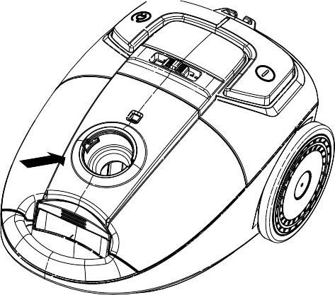
Usage général
- Placez le connecteur de tuyau sur le haut de l'aspirateur. Puis faites-le tourner dans l’orifice d'entrée. Si vous souhaitez le démonter, vous pouvez suivre la procédure inverse, puis le retirer.

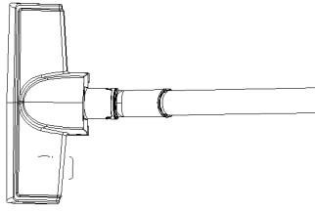
- Tenez le connecteur flexible du tuyau et insérez-le dans le plus grand trou du tube.

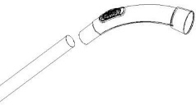
- Insérez le tube métallique dans le trou de la brosse et faites-le pivoter pour le fixer.

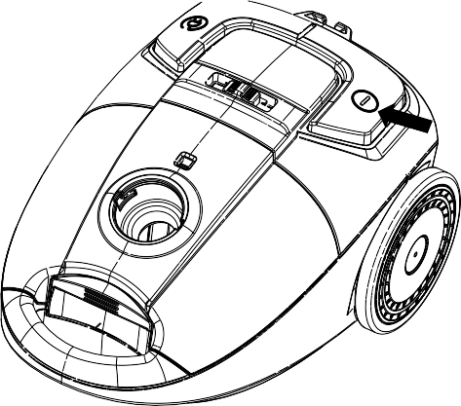
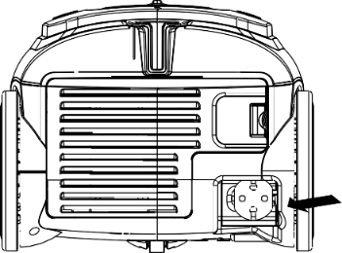
- Vous pouvez tirer le cordon d'alimentation hors de l'appareil et l'arrêter au niveau de la marque jaune. La marque rouge ne doit pas être visible. Après l’utilisation de l’aspirateur, coupez d'abord l'alimentation, retirez la fiche de la prise, puis appuyez sur le bouton du dispositif d'enroulement jusqu'à ce que le cordon soit complètement enroulé dans l’aspirateur.
- Branchez la fiche dans la prise, appuyez sur le bouton d'alimentation pour mettre l’aspirateur en marche.

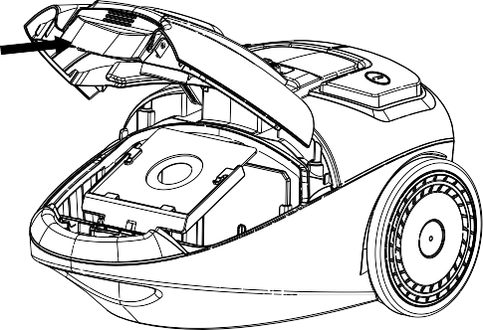
REMPLACEMENT DU SAC A POUSSIERE

- Appuyez sur le clip de verrouillage et ouvrez le capot avant.

- Retirez le sac à poussière de l’appareil. Et placez un nouveau sac.
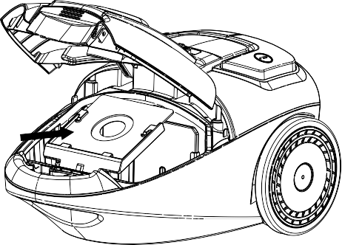

NETTOYAGE ET ENTRETIEN

ATTENTION !
- Le cordon d’alimentation doit être débranché de la prise de courant avant le nettoyage ou l'entretien de l'appareil.
- IMPORTANT : Avant de réinstaller le filtre lavable, assurez-vous qu'il est complètement sec pour éviter d'endommager l'aspirateur.

Aspirateur et filtre
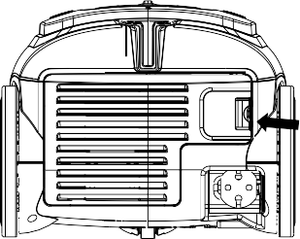
- Appuyez sur le bouton d'ouverture pour ouvrir le boîtier.

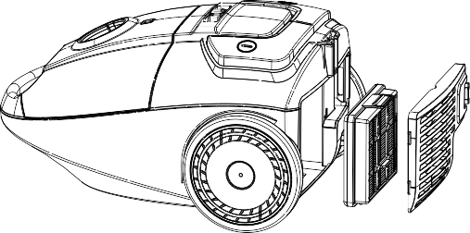
- Retirez le support du filtre et le filtre pour le nettoyer.

- Lavez la protection HEPA, les éléments d'assemblage du filtre HEPA et le compartiment à poussière dans de l'eau sans détergent et séchez-les avant de les réutiliser.
- Faites tourner le filtre HEPA vers la marque correspondante du couvercle du compartiment.
- Placez le couvercle sur le compartiment à poussière en vous aidant de la marque visible à l'extérieur.
- Replacez le compartiment à poussière sur l'aspirateur. Et pour cette procédure, vous devez d'abord placer le compartiment dans la bonne position, puis appuyez sur la poignée du compartiment à poussière ; s'il s’enclenche, cela signifie que le processus est réussi.

REMARQUE :
- Retirez le support du filtre et le filtre pour le nettoyer.
- Ne tordez pas, ne tirez pas et ne marchez pas sur le tuyau et ne posez rien de lourd dessus.

Embout pour le sol
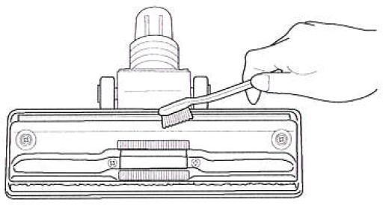
Pour aspirer la poussière avec la brosse

GUIDE DE DÉPANNAGE

Que faire si votre aspirateur ne fonctionne pas ?

Vérifiez que l'appareil est correctement branché et que la prise de courant fonctionne.
Si le dispositif de coupure thermique s’est activé, attendez qu'il se réinitialise après environ 60 minutes. Si après avoir vérifié les points mentionnés, l'aspirateur ne fonctionne toujours pas, apportez-le à un centre d’entretien agréé pour le faire réparer.

Que faire si les performances d'aspiration diminuent ?
- Arrêtez l'aspirateur et débranchez-le de la prise de courant.
- Vérifiez si les baguettes, le tuyau et les accessoires sont bloqués ou non. S'ils sont bloqués, retirez l'obstruction.
- Vérifiez si le sac à poussière est plein. S'il est plein, remplacez-le.
- Vérifiez si le ﬁltre est obstrué par des poussières. Si c’est le cas, nettoyez-le.

Marque déposée | THOMSON
Numéro de model | THVC21750
Tension et fréquence nominales | 220-230V~ 50-60Hz
Classe de capacité énergétique | A
Consommation énergétique annuelle | NA
Consommation énergétique annuelle basée sur 50 zones à traiter. La
Consommation énergétique annuelle dépend de l’utilisation de l’appareil.
Classe de performance d’utilisation Sur  surface tapis | D
Classe de performance d’utilisation Sur  surface dure | A
Niveau d’émission de poussière | A
Puissance nominale | 700 W
Pression acoustique | 78 dB

Elimination et respect de l’environnement
Si vous souhaitez vous débarrasser de votre appareil électrique car il a besoin d’être remplacé ou n’est plus utilisé, pensez à protéger l’environnement. Demandez conseil aux collectivités locales, car il existe de nombreuses déchetteries respectueuses de l’environnement.
MISE AU REBUT
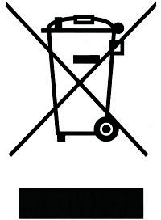
Ce logo apposé sur le produit signifie qu’il s’agit d’un appareil dont le traitement en tant que déchet rentre dans le cadre de la directive 2012/19/UE du 14 juillet 2012, relative aux déchets d’équipements électriques et électroniques (DEEE).
La présence de substances dangereuses dans les équipements électriques et électroniques peut avoir des effets potentiels sur l’environnement et la santé humaine dans le cycle de retraitement
de ce produit.
Ainsi, lors de la fin de vie de cet appareil, celui-ci ne doit pas être débarrassé avec les déchets municipaux non triés.
En tant que consommateur final, votre rôle est primordial dans le cycle de réutilisation, de recyclage et les autres formes de valorisation de cet équipement électrique et électronique. Des systèmes de reprise et de collecte sont mis à votre disposition par les collectivités locales (déchetteries) et les distributeurs.
Vous avez l’obligation d’utiliser les systèmes de collecte sélective mise à votre disposition

La garantie ne couvre pas les pièces d’usure du produit, ni les problèmes ou les dommages résultant de :
- détériorations superficielles dues à l'usure normale du produit;
- défauts ou détériorations dus au contact du produit avec des liquides et dus à la corrosion provoquée par la rouille ou de présenced'insectes;
- tout incident, abus, utilisation impropre, modification, démontage ou réparation non autorisés;
- toute opération impropre d'entretien, utilisation nonconforme aux instructions concernant le produit ou le branchement à une tension incorrecte ;
- toute utilisation d'accessoires non fournis ou non approuvés parle fabricant.

La garantie sera annulée en cas d'élimination de la plaque signalétique et/ou du numéro de série du produit.



THOMSON est une marque commerciale de Technicolor SA utilisée sous licence par SCHNEIDER CONSUMER GROUP.

Ce produit est importé par : SCHNEIDER CONSUMER GROUP 12, rue Jules Ferry, 93110 Rosny-sous-Bois, FRANCE

